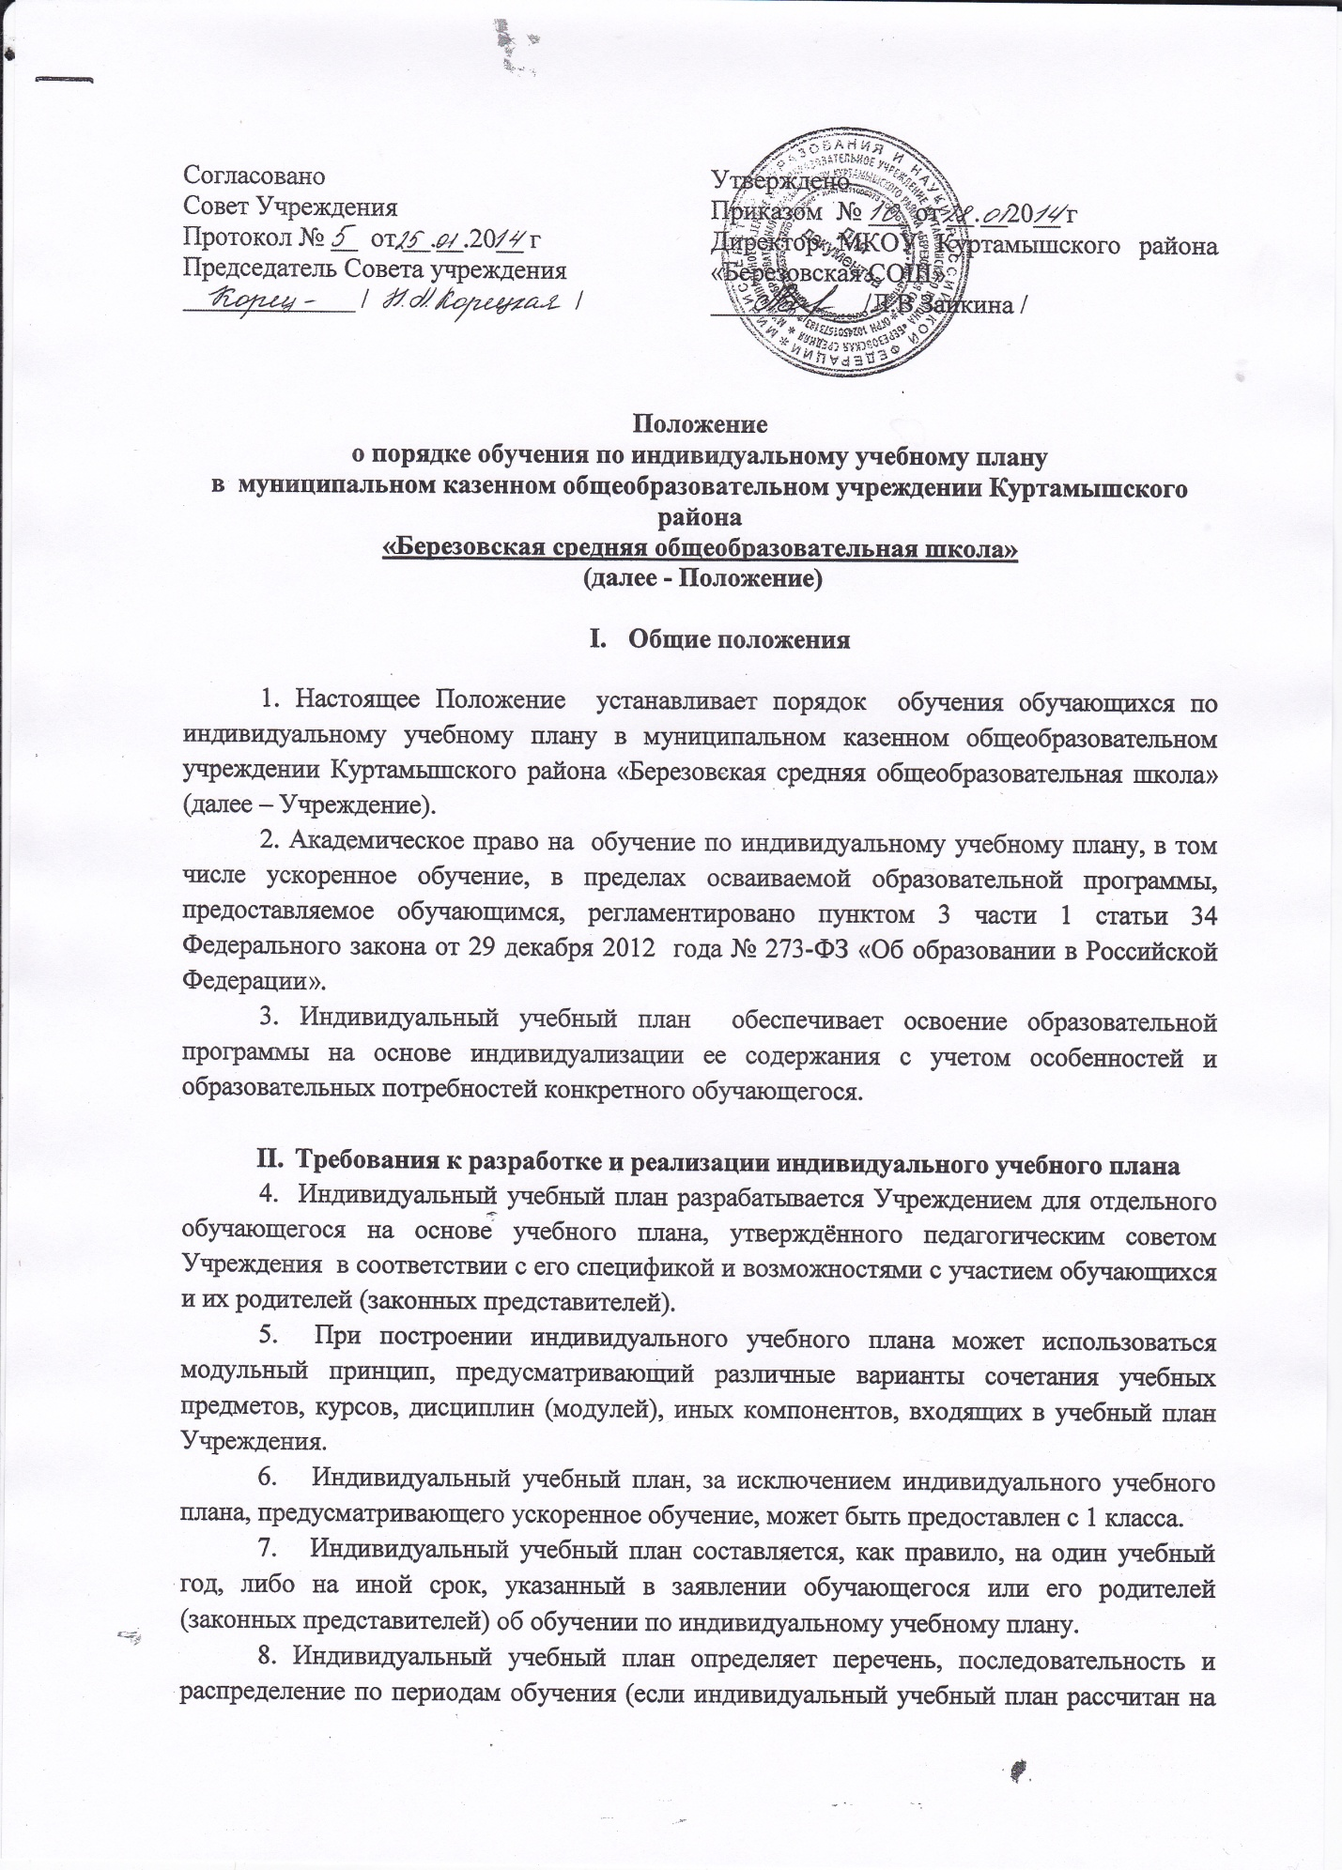

более чем один год) учебных предметов, курсов, дисциплин (модулей), практики, иных видов учебной деятельности.
9. При реализации образовательных программ в соответствии с индивидуальным учебным планом могут использоваться различные образовательные технологии, в том числе дистанционные образовательные технологии, электронное обучение.
10. Обучение по индивидуальному учебному плану может быть организовано в рамках сетевой формы реализации образовательных программ.

- Условия перевода обучающихся на обучение
по индивидуальному учебному плану
12. Индивидуальные учебные планы могут быть предоставлены, прежде всего, одаренным детям и детям с ограниченными возможностями здоровья.
13. На обучение по индивидуальному учебному плану могут быть переведены обучающиеся, не ликвидировавшие в установленные сроки академическую задолженность с момента ее образования.
14. Перевод несовершеннолетних обучающихся на обучение по индивидуальному учебному плану осуществляется по заявлению родителей (законных представителей) обучающегося.
15. Перевод совершеннолетних обучающихся на обучение по индивидуальному учебному плану осуществляется по заявлению обучающегося.
16. В заявлении должен быть указан срок, на который обучающемуся предоставляется индивидуальный учебный план, а также могут содержаться пожелания обучающегося и (или) его родителей (законных представителей) по индивидуализации содержания образовательной программы (включение дополнительных учебных предметов, курсов, углублённое изучение отдельных дисциплин.
17. Заявления о переводе на обучение по индивидуальному учебному плану принимаются в течение всего календарного года.
18. Обучение по индивидуальному учебному плану начинается, как правило, с начала учебного года.
19. Перевод на обучение по индивидуальному учебному плану оформляется приказом директора Учреждения при условии согласия его с родителями (законными представителями).
20. Индивидуальный учебный план утверждается решением педагогического совета Учреждения.

IV. Требования к индивидуальному учебному плану начального общего образования
21. С целью индивидуализации содержания образовательной программы начального общего образования в индивидуальный учебный план начального общего образования включаются:
- учебные занятия для углубленного изучения отдельных обязательных учебных предметов;
- учебные занятия, обеспечивающие различные интересы обучающихся, в том числе этнокультурные.
Для проведения данных занятий используются учебные часы согласно части базисного учебного плана, формируемой участниками образовательного процесса.
Индивидуализация содержания основной общеобразовательной программы начального общего образования может быть осуществлена за счет внеурочной деятельности.
22. В индивидуальный учебный план начального общего образования входят следующие обязательные предметные области: филология, математика и информатика, обществознание и естествознание (окружающий мир), основы религиозных культур и светской этики, искусство, технология, физическая культура.
23. По выбору родителей (законных представителей) изучаются модули предмета ОРКиСЭ: основы православной культуры, основы иудейской культуры, основы буддийской культуры, основы исламской культуры, основы мировых религиозных культур, основы светской этики.
24. Количество учебных занятий за 4 учебных года не может составлять менее 2904 часов и более 3345 часов.
25. Нормативный срок освоения образовательной программы начального общего образования составляет четыре года.

V. Требования к индивидуальному учебному плану основного общего образования
27. С целью индивидуализации содержания образовательной программы основного общего образования индивидуальный учебный план основного общего образования может предусматривать:
- увеличение учебных часов, отведённых на изучение отдельных предметов федерального компонента;
- введение специально разработанных учебных курсов, обеспечивающих интересы и потребности участников образовательного процесса (Федеральный базисный учебный план, 2004 год).
- увеличение учебных часов, отведённых на изучение отдельных предметов обязательной части;
- введение специально разработанных учебных курсов, обеспечивающих интересы и потребности участников образовательного процесса, в том числе этнокультурные;
- организацию внеурочной деятельности, ориентированную на обеспечение индивидуальных потребностей обучающихся (учебный план по ФГОС ООО).
28. Необходимые часы выделяются за счет часов, отведённых на школьный компонент (компонент Учреждения) учебного плана основного общего образования (Федеральный базисный учебный план, 2004 год);
- за счет части базисного учебного плана основного общего образования, формируемой участниками образовательного процесса (учебный план по ФГОС ООО).
29. В индивидуальный учебный план основного общего образования входят следующие обязательные учебные предметы и предметные области:
- русский язык, литература, иностранный язык, математика, информатика и ИКТ, история, обществознание (включая экономику и право), природоведение, география, физика, химия, биология, искусство (музыка и ИЗО), технология, основы безопасности жизнедеятельности; физическая культура (Федеральный базисный учебный план, 2004 год).

- филология (русский язык, родной язык, литература, родная литература, иностранный язык, второй иностранный язык);
- общественно-научные предметы (история России, всеобщая история, обществознание, география);
- математика и информатика (математика, алгебра, геометрия, информатика);
- основы духовно-нравственной культуры народов России;
- естественнонаучные предметы (физика, биология, химия);
- искусство (изобразительное искусство, музыка);
- технология (технология);
- физическая культура и основы безопасности жизнедеятельности (физическая культура, основы безопасности жизнедеятельности) (учебный план по ФГОС ООО).
30. Количество учебных занятий за 5 лет не может составлять:
- менее 4690 часов и более 5845 часов (Федеральный базисный учебный план, 2004 год;
- менее 5267 часов и более 6020 часов (учебный план по ФГОС ООО).
31. Нормативный срок освоения образовательной программы основного общего образования составляет 5 лет.

VI. Требования к индивидуальному учебному плану среднего общего образования
32. В рамках составления индивидуального учебного плана среднего общего образования следует:
- включить в учебный план обязательные учебные предметы на базовом уровне (из инвариантной части федерального компонента);
- включить в учебный план не менее двух учебных предметов на профильном уровне (из вариативной части федерального компонента), которые определят направление образования в данном профиле.
В случае если выбранный учебный предмет на профильном уровне совпадает с одним из обязательных учебных предметов на базовом уровне, то последний исключается из состава инвариантной части.
Совокупное учебное время, отведенное в учебном плане на учебные предметы федерального компонента (базовые обязательные, профильные), не должно превышать 2100 часов за два года обучения. Если после формирования федерального компонента остается резерв часов (в пределах до 2100), то эти часы переходят в компонент Учреждения.
- включить в учебный план региональный (национально-региональный) компонент (в объеме 140 часов за два учебных года);
- включить в учебный план компонент образовательного учреждения (в объеме не менее 280 часов за два учебных года).
Часы, отведенные на компонент Учреждения, используются для:
- преподавания учебных предметов, предлагаемых Учреждением; проведения учебных практик и исследовательской деятельности;
-осуществления образовательных проектов и т.п.
33. Нормативный срок освоения образовательной программы среднего общего образования – 2 года.

VII. Обязанности обучающихся
34. Обучающиеся обязаны выполнять индивидуальный учебный план, в том числе посещать предусмотренные индивидуальным учебным планом учебные занятия.

VIII. Обязанности Учреждения
35. Организовать ведение всех предметов, предусмотренных индивидуальным учебным планом, педагогами соответствующих специальностей.
36. Предоставить условия для обучения детям с ограниченными возможностями здоровья с учетом их особенностей психофизического развития и состояния здоровья, в том числе оказания педагогической помощи;
37. Обеспечить образовательный процесс соответствующей методической и учебной литературой.
38. Предоставить для обучения оборудование по предметам практической направленности, установка и размещение которого соответствуют требованиям охраны труда, техники безопасности, нормам пожарной безопасности и санитарно-гигиеническим нормам.
39. Установить требования к результату обучения, т.е. соответствие полученных обучающимися знаний и умений запланированным результатам освоения, установленным образовательной программой Учреждения.
40. Осуществлять текущий контроль успеваемости и промежуточную аттестацию обучающихся, переведенных на обучение по индивидуальному учебному плану в соответствии с локальным актом Учреждения.
41.Осуществлять государственную итоговую аттестацию обучающихся, переведенных на обучение по индивидуальному учебному плану, в соответствии нормативно - правовыми документами Министерства образования и науки Российской Федерации.

